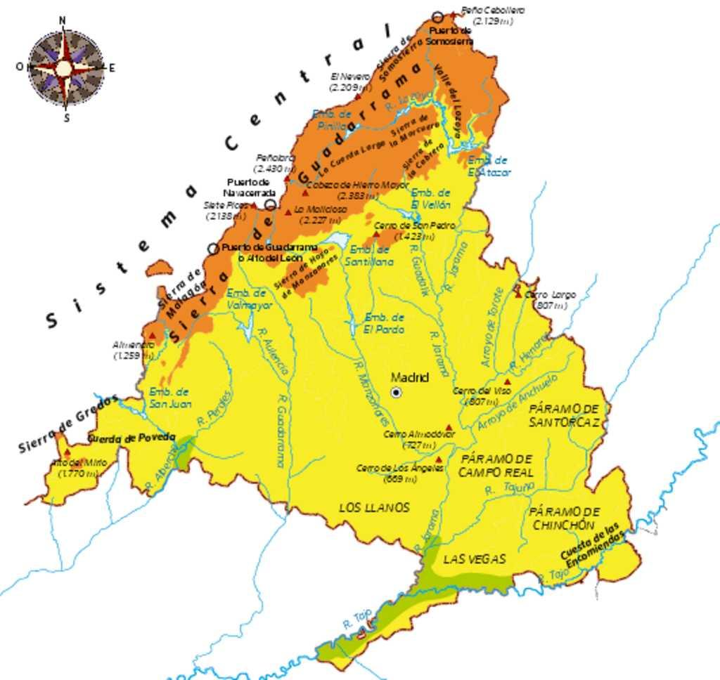
- Observa el mapa. Indica si las siguientes afirmaciones son verdaderas (V) o falsas (F) y escribe correctamente las falsas.

- La Comunidad de Madrid tiene montañas, valles y costa.
………………………………………………………………………………………………………………………………
- La sierra de Guadarrama está al este y forma parte del Sistema Central.
………………………………………………………………………………………………………………………………
- Los ríos Jarama y Guadarrama desembocan en el Tajo.

………………………………………………………………………………………………………………………………
- Los páramos predominan en la parte central de la Comunidad.
………………………………………………………………………………………………………………………………

